[2023-2028年全球与中国耳机SoC市场回顾分析与发展趋势预测报告 (globalmarketmonitor.com.cn)](https://www.globalmarketmonitor.com.cn/reports/1550640-headphone-soc-market-report.html)

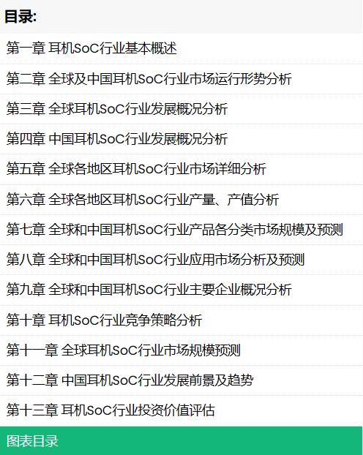

**报告摘要**

本报告以时间为线索，对全球及中国耳机SoC行业市场过去几年的发展概况做了分析和总结，同时以2022年为时间节点，基于对现有数据的分析，对耳机SoC行业未来发展趋势做出预测。

本耳机SoC行业市场研究报告共计十三章，首先，介绍了耳机SoC行业的基本情况，包括定义、运行环境等。其次，从不同维度，全面的分析耳机SoC行业的发展概况，包括产品分类、应用领域、全球及中国市场规模和产值、各地区市场分析、竞争形势、重点企业等相关的系统性资讯。最后对行业的投资价值进行评估。

耳机SoC报告通过直观的数据分析概括市场发展，是企业了解市场动态的窗口，能为企业判断自身的竞争能力，调整经营决策、产品开发和生产规划提供依据，同时也为投资者提供了科学的建议。

**重点目录选摘及提供价值：**

**第五章**： 该章节阐释了全球（北美、欧洲、亚太）各地区的耳机SoC行业发展概况和发展现状，并对各地区的主要政策举以说明加分析，解析在各地区中耳机SoC行业发展的优劣因素，让目标客户可以清晰考察全球及中国各地区的发展潜力以及可能存在的阻碍风险。

**第七章及第八章**：该两章节对耳机SoC行业的产品细分及细分应用市场进行了罗列分析，包含对上游的市场规模、价格变动趋势、影响产品价格波动的因素，和对下游应用领域的市场规模、进出口分析、和不同应有领域对产品的关注点分析，帮助目标客户全面了解耳机SoC行业整体概况，并做出针对性的商业战略，获取更大利益。

**第九章**：该章节详列了中国耳机SoC行业的主要企业（或及行业富有潜能的新进入者），重点介绍了每个企业的基本情况、主要产品和服务介绍、经营概况分析及优劣势分析，帮助目标客户对耳机SoC行业竞争态势做出判断并做出正确合理的竞争策略，加强及巩固在市场中的地位。

**主要竞争企业列表**:

Qualcomm

Synaptics

Realtek

Broadcom

Airoha

Jieli

Bestechnic

PixArt

Actions

Mediatek

Microchip

**产品分类**:

单模

双模

其他

**应用领域:**

游戏耳机

蓝牙耳机

其他

**全球地区划分:**

北美地区

欧洲地区

亚太地区

中国

**目录年份跨度：**

历史年份：2017-2021

基准年：2021

预计年份：2022E

预测期：2023F – 2028F

|  |  |
| --- | --- |
| 报告要点 | 详情 |
| 报告中所用统一价值单位： | 亿元人民币 |
| 定制化报告： | [立即发送您的定制需求](https://www.globalmarketmonitor.com.cn/request.php?type=9&rid=0) |
| 完整报告交付形式： | 电子版（PDF/WORD） |
| 主要企业分析： | 企业基本情况、主营产品及服务介绍  2017-2022年企业耳机SoC销售额、产品销量、毛利率、价格  SWOT分析 |
| 报告关键调研分析切点： | 报告通过切入耳机SoC行业发展状况及未来走势、细分种类及应用市场、业内领先企业、全球重点地区、产业链、市场需求及消费者特征、产销模式、市场规模、行业驱动及制约因素等关键点对耳机SoC行业进行全方位调研分析。 |
| 报告重点研究地区： | 亚洲地区（中国、日本、印度、韩国）  北美地区（美国、加拿大、墨西哥）  欧洲地区（德国、英国、法国、意大利、北欧、西班牙、比利时、波兰、俄罗斯、土耳其） |
| 全球和中国耳机SoC行业分析及预测： | 报告预估了全球及中国耳机SoC行业市场规模和发展趋势，此外也对细分分类市场和应用市场预测期内的销售量和销售额及市场份额进行客观合理的预测。报告同时也对耳机SoC行业预计投资价值及风险进行了分析及评估。 |

常见问题解答